华中农业大学本科课程考试试卷
考试课程与试卷类型：大学物理学A（A卷） 姓名：
学年学期：2012-2013-1 学号：
考试时间：2013-1 班级：

一、判断题（判断下列表述，正确的在答题纸上相应位置把T涂黑，错误的在答题纸上相应位置把F涂黑，每小题2分，共12分.）
1. 根据麦克斯韦电磁场理论，当电磁波的频率增加时，它在真空中的速度将增大．
2. 高斯面内自由电荷的代数和不为零时，高斯面上某点处的电位移矢量可以为零．
3. 热力学第二定律可表述为：不能把热量从低温热源转移到高温热源．
4．能量按自由度均分原理对平衡态和非平衡态的粒子体系都适用．
5．载流回路的任一电流元在空间任一点产生的磁场方向与该电流元的方向平行．
6．稳定的电场能够在周围空间产生稳定磁场．

二、单项选择题（从下列各题四个备选答案中选出一个正确答案，并将其代号在答题卡上相应的位置涂黑，每小题2分，共14分.）
1. 下列叙述中，描述磁感应线是“无头无尾”的闭合曲线的是（ ）．
A. 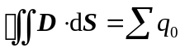
B. 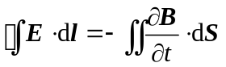
C. 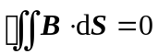
D. 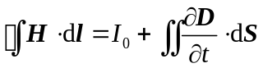

2. 两线圈A、B组成互感，互感系数为M．若线圈A中通以交流电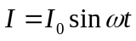，则在线圈B中由于线圈A电流变化所引起的互感电动势的大小为（ ）．
A. 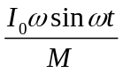 B. 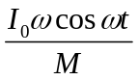 C. 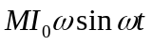 D. 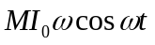

3. 已知地球的磁矩为m，地球半径为R，如果沿地球赤道绕一单匝导线的线圈，要产生与地球相同的磁矩，则导线中需通入的电流为（ ）．
A. 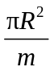 B. 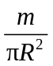 C. 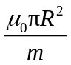 D. 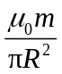

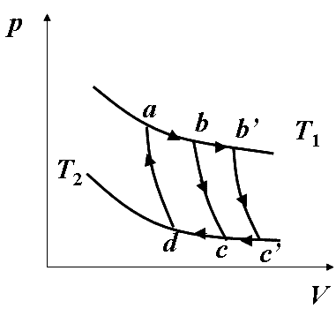
4. 如图所示，如果卡诺热机的循环曲线所包围的面积从abcda增大为ab＇c＇da，那么循环abcda与ab＇c＇da所做的净功和热机效率变化情况是（ ）．
A. 从高温热源所吸收的热量增大，效率降低
B. 向低温热源所放出的热量和效率都不变
C. 净功增大，效率提高
D. 净功增大，效率不变

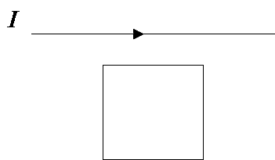
5. 如图所示，无限长直导线中通以电流I，该电流的变化率dI/dt > 0，则（ ）．
A. 正方形线圈中产生逆时针方向的感应电流
B. 正方形线圈中产生顺时针方向的感应电流
C. 正方形线圈中感应电流的方向不确定
D. 正方形线圈中不会产生感应电流

6. 静止的电子通过电势差为U的电场加速后，它的德布罗意波长是（ ）．
A. 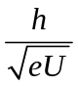 B. 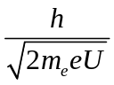 C. 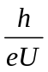 D. 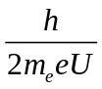

7. 在自由旋转的水平圆盘的边缘处站一质量为m的人，圆盘的半径为R，转动惯量为J，角速度为ω．如果这人由盘边走到盘心，则此时圆盘角速度为（ ）．
A. 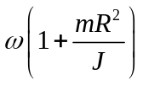 B. 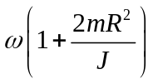
C. 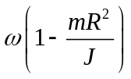 D. 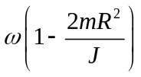

三、填空题（将答案填写在答题纸上，每小题3分，共18分.）

1. 系统经历一热力学过程A从状态a到状态b，系统吸收热量200 J，对外界做功100 J，当系统经另一热力学过程B从状态b回到状态a时，外界对系统做功50 J，则在过程B中系统
（ 填“吸热”或“放热” ） J．

2. 已知天空中两颗星相对于一望远镜的角距离为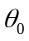，观测所用的光波长为λ .如果该望远镜刚好能分辨出这两颗星，则物镜的直径为 .

3. 1mol理想气体做可逆等温膨胀，体积从V₁膨胀为V₂，则在此过程中气体的熵变为 ．

4. 极板间为真空的平行板电容器，充电后与电源断开，将两极板用绝缘工具拉开一些距离，则电容器两极板间的电势差 （填“增大”、“减小”或“不变”）．
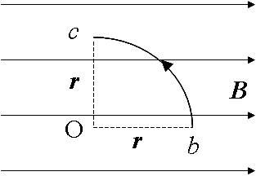

5. 有一半径为r，流过稳恒电流为I 的1/4圆弧形载流导线bc，按如图所示方式置于均匀外磁场B中，则该导线所受的安培力大小为 ．

6. 做一维运动的电子，质量为m，其速度不确定量是 △v，能将这个电子约束在内的最小容器的尺寸是 ___________ ．普朗克常量为h．

四、计算题（将解答过程填写在答题纸上，四小题，共48分.）
1. 1mol的氢气在压强为1.013×10⁵Pa、温度为20℃、体积为V₀时，先保持体积不变，加热使其温度升高到100℃，然后令其做等温膨胀，体积变为2V₀，试计算以上过程中，气体（1）吸收的热量；（2）对外作的功；（3）内能的增量．（ ln2 ＝ 0.693 ）． （ 本题12分 ）

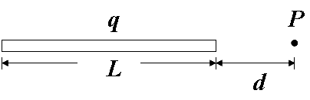
2. 如图所示，真空中一长为L的均匀带电细直杆，总电荷为q，试求在直杆延长线上距杆的一端距离为d的P点的电场强度． （ 本题12分 ）

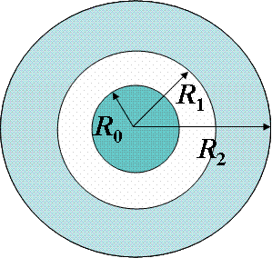
3. 如图所示，半径为R₀的导体球带有电荷Q，球外有一层均匀介质同心球壳，其内、外半径分别为R₁和R₂，相对介电常量为ε_{r}．导体球与介质之间是真空，介质外也是真空．求（1） 空间的电场强度分布；（2） 介质球壳外部任意一点
（r > R₂）处的电势．取无限远处电势为零． （ 本题12分 ）

4. 细螺绕环中心周长l ＝1.0m，环上均匀密绕线圈N ＝ 300匝，线圈中通有电流I = 0.1 A .管内充满相对磁导率μ_{r} ＝ 4 000的磁介质.求管内磁场强度和磁感应强度的大小.（真空中磁导率μ₀ ＝ 4π×10⁻⁷ N·A⁻² ）. （ 本题12分 ）

五、简答题（将答案填写在答题纸上，本题8分.）
在一定条件下，流体是分层流动的，由于各层流体的运动速度不同所产生的内摩擦力称为粘滞力．牛顿在大量实验的基础上于1686年提出内摩擦定律：粘滞力F与它分布的面积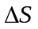和流速梯度dv/dl 成正比，其表达式为
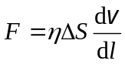
式中η称为流体的粘度，在国际单位制中，单位为Pa·s． 满足内摩擦定律的流体被称为牛顿流体．试简述一种测量流体粘度η的方法．

